ΓΙΟΡΤΗ ΠΑΣΧΑ
Την Παρασκευή 3 Απριλίου, την τελευταία ημέρα πριν κλείσουμε για τις διακοπές του Πάσχα, είχαμε την ευκαιρία να κάνουμε μία διπλή γιορτή με δύο θεατρικές παραστάσεις. Η πρώτη Γυμνασίου παρακολούθησε το θεατρικό παραμύθι «Το διαμάντι της σοφίας», ένα διδακτικό παραμύθι για την αξίας της γνώσης και την προσφορά του σχολείου.
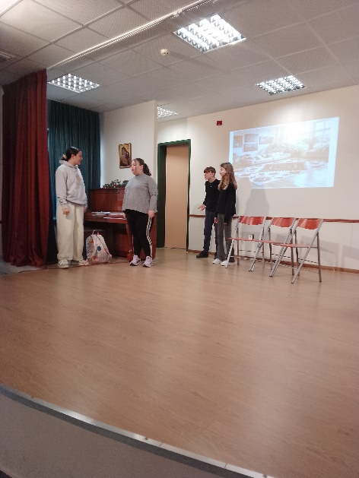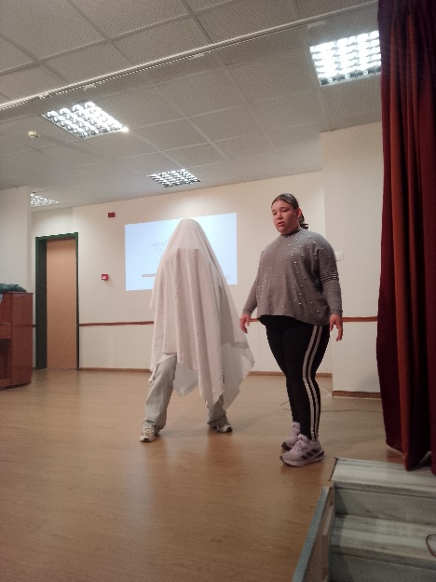

Η δεύτερη θεατρική παράσταση «Ο άρχοντας με την πέτρινη καρδιά» ήθελε να μας διδάξει την αξία την συμπόνιας και της προσφοράς. Οι παραπάνω θεατρικές παραστάσεις – μαζί με το τραγούδι «Χρώματα και αρώματα»– έγιναν στο πλαίσιο της θεατρικής ομάδας του σχολείου μας «Θεατρόραμα»

